**T.C.**

**ARNAVUTKÖY KAYMAKAMLIĞI**

**AHMET YESEVİ İLKOKULU**

**STRATEJİK PLANI**

**2024-2028**

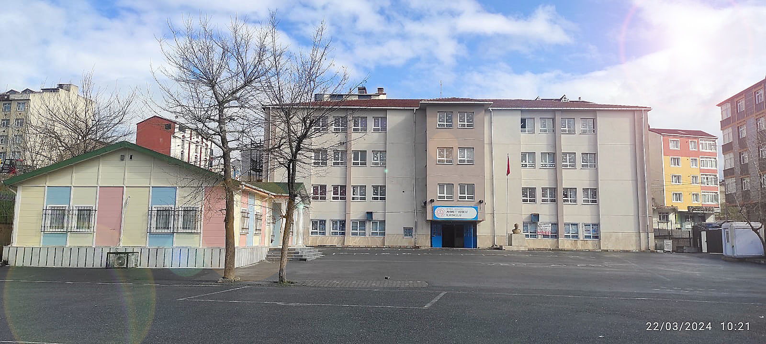

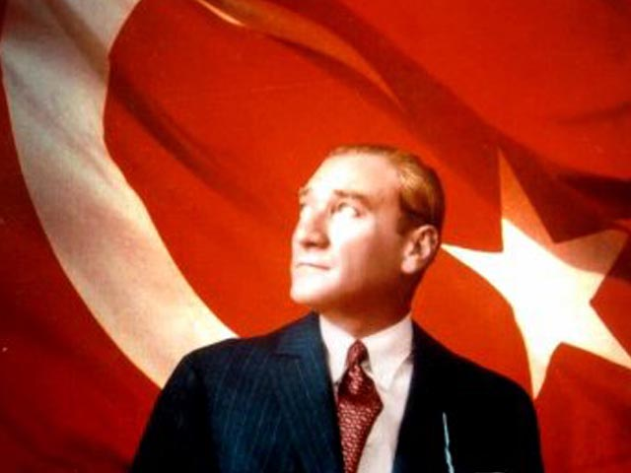

Okul genç beyinlere; insanlığa hürmeti, millet ve memleket sevgisini, şerefi, bağımsızlığı öğretir. Bağımsızlık tehlikeye düştüğü zaman onu kurtarmak için takip edilecek en uygun, en güvenli yolu öğretir. Memleket ve milleti kurtarmaya çalışanların aynı zamanda mesleklerinde birer namuslu uzman ve birer bilgin olmaları lazımdır. Bunu sağlayan okuldur.

M. KEMAL ATATÜRK

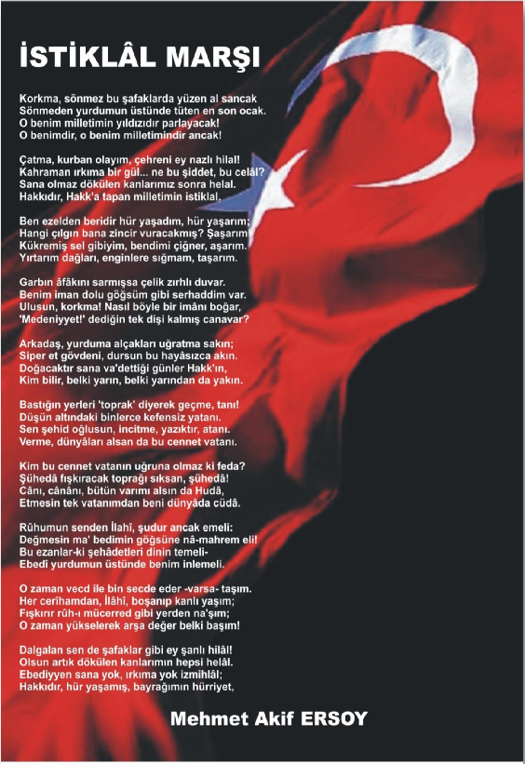

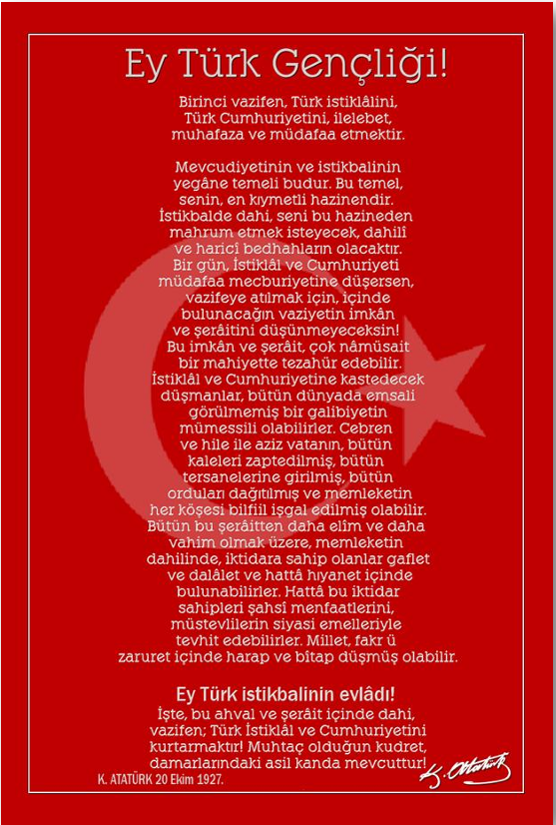

**Okul/Kurum Bilgileri**

|  |  |  |  |
| --- | --- | --- | --- |
| **İli:**  **İstanbul** | | **İlçesi:** Arnavutköy | |
| **Adres:** | NENEHATUN MAH. HASAN TAHSİN CAD. YAZI SK. AHMET YESEVİ İLKOKULU BLOK NO 2 İÇ KAPI NO 4 ARNAVUTKÖY / İSTANBUL | **Coğrafi Konum (link)** | 41°12'03.6"N 28°43'52.1"E |
| **Telefon**  **Numarası:** | 02125971600 | **Faks Numarası:** | - |
| **e- Posta Adresi:** | 726463@meb.k12.tr | **Web sayfası adresi:** | https://arnavutkoyahmetyesevi.meb.k12.tr/tema/index.php |
| **Kurum Kodu:** | 726463 | **Öğretim Şekli:** | Tam Gün |

# SUNUŞ C:\Users\MuratMY\Desktop\işin bitince sil\3.jpg

Günümüz dünyasının meydana getirdiği gelişmeler bütün alanlarda olduğu gibi eğitim ve yönetim alanlarında da yeni ihtiyaçlar doğurmuştur. 5018 sayılı Kamu Mali Yönetimi ve Kontrol Kanunu ile kamu mali yönetimi anlayışı getirilmiştir. Kamu yönetiminde yaşanan mali ve idari sorunlar dikkate alındığında planlı hizmet üretme, kalkınma planları ve programlar ile belirlenen politikaları, kuruluş düzeyinde somut iş programlarına ve bütçelere dayandırma, uygulamayı etkin bir şekilde izleme, değerlendirme ve denetleme süreci daha da önem kazanmıştır. Stratejik planlama, bu faaliyetlerin kamu kuruluşları tarafından yürütülmesinde temel bir araç olmaktadır.

Elinizdeki plan bu çerçevede hazırlanmış olan bir belgedir. Bu doğrultuda önceliklerini belirleyebilmek, faaliyetlerini etkin bir şekilde yerine getirebilmek, kaynaklarını en ektin biçimde kullanabilmek için somut hedeflere dayalı uzun dönemli planlama çalışmalarını başlatmış ve yoğun bir çalışma ile 2024 2028 Dönemlerini kapsayan stratejik planımız tamamlanmıştır. Emeği geçen tüm çalışanlarımıza katkılarından dolayı teşekkür eder, planın başarı ile uygulanmasını dilerim.

**Fuat ÖZEL**

**Okul Müdürü**

## İÇİNDEKİLER

*İçindekiler bölümü hazırlanırken ve planın sayfa tasarımı yapılırken aşağıda verilen sıralama dikkate alınmalıdır.*

1. **GİRİŞ VE STRATEJİK PLANIN HAZIRLIK SÜRECİ**
   1. Strateji Geliştirme Kurulu ve Stratejik Plan Ekibi
   2. Planlama Süreci
2. **DURUM ANALİZİ**
   1. Kurumsal Tarihçe
   2. Uygulanmakta Olan Planın Değerlendirilmesi
   3. Mevzuat Analizi
   4. Faaliyet Alanları ile Ürün ve Hizmetlerin Belirlenmesi
   5. Paydaş Analizi
   6. Kuruluş İçi Analiz
      1. Teşkilat Yapısı
      2. İnsan Kaynakları
      3. Teknolojik Düzey
      4. Mali Kaynaklar 2.6.5.İstatistiki Veriler
   7. Güçlü ve Zayıf Yönler ile Fırsatlar ve Tehditler (GZFT) Analizi 2.10.Tespit ve İhtiyaçların Belirlenmesi
3. **GELECEĞE BAKIŞ**
   1. Misyon
   2. Vizyon
   3. Temel Değerler
4. **AMAÇ, HEDEF VE STRATEJİLERİN BELİRLENMESİ**
   1. Amaçlar
   2. Hedefler
   3. Performans Göstergeleri
   4. Stratejilerin Belirlenmesi
   5. Maliyetlendirme
5. **İZLEME VE DEĞERLENDİRME**

## GİRİŞ VE STRATEJİK PLANIN HAZIRLIK SÜRECİ

### Strateji Geliştirme Kurulu ve Stratejik Plan Ekibi

**Strateji Geliştirme Kurulu:** Okul müdürünün başkanlığında, bir okul müdür yardımcısı, bir öğretmen ve okul/aile birliği başkanı ile bir yönetim kurulu üyesi olmak üzere 5 kişiden oluşan üst kurul kurulur.

**Stratejik Plan Ekibi:** Okul müdürü tarafından görevlendirilen ve üst kurul üyesi olmayan müdür yardımcısı başkanlığında, belirlenen öğretmenler ve gönüllü velilerden oluşur.

**Tablo 1. Strateji Geliştirme Kurulu ve Stratejik Plan Ekibi Tablosu**

|  |  |  |  |
| --- | --- | --- | --- |
| **Strateji Geliştirme Kurulu Bilgileri** | | **Stratejik Plan Ekibi Bilgileri** | |
| **Adı Soyadı** | **Ünvanı** | **Adı Soyadı** | **Ünvanı** |
| Fuat ÖZEL | Okul Müdürü | Tuğba ÜNVERDİ | Müdür Yardımcısı |
| Murat KÖSE | Müdür Yardımcısı | Rumeysa ÖZDEMİR | Sınıf Öğretmeni |
| Erhan KILINÇ | Rehber Öğretmen | Gülsüm KARHAN | Sınıf Öğretmeni |
| Melike TOKER | Sınıf Öğretmeni | Cahit ZİLAYAZ | Sınıf Öğretmeni |
| Melih SERT | Sınıf Öğretmeni | Hamide UYUMAZ BAGCI | Sınıf Öğretmeni |
| Songül YILMAZ | Okul Aile Birliği Başkanı | Elif Gizem DAĞADASI | Sınıf Öğretmeni |

### Planlama Süreci:

*2024-2028 dönemi stratejik plan hazırlanma süreci Strateji Geliştirme Kurulu ve Stratejik Plan Ekibi’nin oluşturulması ile başlamıştır. Ekip tarafından oluşturulan çalışma takvimi kapsamında ilk aşamada durum analizi çalışmaları yapılmış ve durum analizi aşamasında, paydaşlarımızın plan sürecine aktif katılımını sağlamak üzere paydaş anketi, toplantı ve görüşmeler yapılmıştır. Durum analizinin ardından geleceğe yönelim bölümüne geçilerek okulumuzun/kurumumuzun amaç, hedef, gösterge ve stratejileri belirlenmiştir.*

## DURUM ANALİZİ

*Stratejik planlama sürecinin ilk adımı olan durum analizi, okulumuzun“neredeyiz?” sorusuna cevap vermektedir. Okulumuzun geleceğe yönelik amaç, hedef ve stratejiler geliştirebilmesi için öncelikle mevcut durumda hangi kaynaklara sahip olduğu ya da hangi yönlerinin eksik olduğu ayrıca, okulumuzun kontrolü dışındaki olumlu ya da olumsuz gelişmelerin neler olduğu değerlendirilmiştir. Dolayısıyla bu analiz, okulumuzun kendisini ve çevresini daha iyi tanımasına yardımcı olacak ve stratejik planın sonraki aşamalarından daha sağlıklı sonuçlar elde edilmesini sağlayacaktır.*

*Durum analizi bölümünde, aşağıdaki hususlarla ilgili analiz ve değerlendirmeler yapılmıştır;*

* *Kurumsal tarihçe*
* *Uygulanmakta olan planın değerlendirilmesi*
* *Mevzuat analizi*
* *Faaliyet alanları ile ürün ve hizmetlerin belirlenmesi*
* *Paydaş analizi*
* *Kuruluş içi analiz*
* *Dış çevre analizi (Politik, ekonomik, sosyal, teknolojik, yasal ve çevresel analiz)*
* *Güçlü ve zayıf yönler ile fırsatlar ve tehditler (GZFT) analizi*
* *Tespit ve ihtiyaçların belirlenmesi*

### Kurumsal Tarihçe

Okulumuz ilk olarak 1993 yılında eğitim ve öğretime açılmıştır, Hasan Tahsin caddesi no:22 üzerinde yapılmış ve halen burada eğitim ve öğretime devam etmektedir. Bu nedenle köklü geçmişi ile okulumuz beldemizin ileri gelenlerinin ve birçok kişinin mezun olduğu yegane bir kurumdur.

Okulumuz bünyesinde 23 derslik ,23şube,1 Kütüphane, 1 Müdür Odası,2 Müdür Yard. Odası, 1 Araç-gereç odası, 1 Öğretmen odası ve Tuvaletler mevcuttur.

Okulumuz kuruluşunda ilköğretim okulu olarak eğitime başlamış olup 11 Nisan 2012 tarihinde Resmi Gazete'de yayınlanarak yürürlüğe giren 6287 sayılı kanunla beraber ilkokul olarak eğitim öğretime devam etmiştir. Halen ilkokul olarak hizmet vermektedir.

Okulumuz Arnavutköy merkeze 3 km mesafede yer almakta olup, ulaşım için otobüs seferleri yakınından geçmektedir.

ADRESİMİZ: Nene Hatun Mah. Hasan Tahsin Cad.No:22 Arnavutköy/İSTANBUL

Tel: 0212 597 16 00

### Uygulanmakta Olan Stratejik Planın Değerlendirilmesi

2019 yılında yürürlüğe giren Arnavutköy İlçe Millî Eğitim Müdürlüğü 2019-2023 Stratejik Planı; Stratejik Plan Hazırlık Süreci, Durum Analizi, Geleceğe Yönelim, Maliyetlendirme ile İzleme ve Değerlendirme olmak üzere beş bölümden oluşturulmuştur. Planın Geleceğe Bakış bölümünün Amaç ve Hedeflere İlişkin Mimarisinde 3 Amaç ve 4 Hedef bulunmaktadır.

### Hedeflere bağlı alt göstergelerle birlikte 70 Performans Göstergesi bulunmaktadır.

### Hedef Kartlarının pek çoğunda belirlenen hedeflere ulaşıldığı gözlenmiştir.

### Kayıt Bölgesinde bulunan öğrencilerin okula kayıt yaptırma oranında uulaşılmak istenen hedeflerin tam olarak gerçekleştiği görülmektedir.

İlkokul birinci sınıf öğrencilerinin en az bir yıl okul öncesi eğitim almış olanların oranlarında hedeflenen orana yaklaşıldığı görülmektedir. Halihazırda okulumuzda kayıt olan öğrenciler

### %75 oranında okul öncesi eğitim almış olarak birinci sınıfa yerleştirilmiştir.

### Okulumuzun özel eğitim alan bireylerin kullanımına uygunluk açısından istenen şartlara sahip bir sınıf ve bu sınıfta görev yapan 2 öğretmenle birlikte istenen seviyeye gelmiştir.

### Devamsızlık konusunda yapılan birebir evlere gidip araştırma yöntemi sayesinde okula kazandırılan öğrenciler olmakla birlikte özellikte yabancı uyruklu öğrencilerin sık ev değişikliği yapmaları sebebiyle ailelere ulaşılmakta güçlükler yaşanmıştır.

### Öğrencilerin Yabancı Dil dersi yılsonu başarı puanı ortalamalarının hedeflenen düzeye %85 oranında ulaştığı görülmüştür.

### Bir eğitim – öğretim döneminde bilimsel, kütürel, sanatsal ve sportif alanlarda en az bir faaliyete katılan öğrenci oranlarında hedeflenen düzey %50 civarında gerçekleşmiştir.

### Öğrenci başına okunan kitap sayılarında hedeflenen oran %55 oranında gerçekleşmiştir.

### Öğretmenlerimize modern öğretim yöntem ve teknikleri konusunda çevrimiçi ve çevrimdışı seminerler vaktinde duyurulmuş ve katılmaları sağlanmıştır.

### Öğrencilerin sonraki eğitim kademesinde hangi okula gideceklerine dair anket çalışmaları düzenli olarak yapılmıştır. İstenen hedef %100 tutturulmuştur.

### Mesleki tanıtım gezilerinde öğrencilerimiz çevrede bulunan mesleki alanlarda tanıtım amaçlı gezilere götürülmüştür. Ayrıca okula mesleki tanıtımlar için polis, doktor, itfaiye eri vb. meslek gruplarından personeller öğrencilere mesleki tanıtım semineri vermiştir.

### Okul kütüphanesinin işlevsel olması konusunda okul mevcudunun artması nedeniyle derslik sıkıntısı oluştuğundan 2024 yılı Mart ayında okul kütüphanesine okul imkanları dahilinde yeni bir mekan tasarımına başlanmıştır.

### Okul web sitemizin güncellik oranı %100’dür. Öğrencilerimize ve velilerimize okul sitesinin takibi konusunda hatırlatmalar mükerrer şekilde yapılmıştır.

### Kamera kayıt cihazlarının yenilenmesinde istenen oran %100 tutturulmuştur. Bilgisayarların yenilenmesinde istenen oran gerek PICTES gerekse okul aile birliği imkanlarıyla %50 oranında gerçekleşmiştir.

### Başarı belgesi verilen personel sayısı hedefinde oran %100 tuttutulmuştur.

### Ücretli öğretmen sayısının toplam öğretmen sayısına oranı hedefinde iyileşme olmadığı görülmektedir. Kadrolu öğretmenlerin tayin sonucu okuldan ayrıldığı ve yerlerine yeni tayin gelmediği için ücretli öğretmenlere başvurulmuştur.

### Öğretmen başına düşen öğrenci sayısının hedeflenen düzeyin üzerinde olduğu görülmektedir. Bölgemizin göç alan bir bölge olması ve okul binasının kullanım alanı sebebiyle istenen hedefler tutturulamamış görülmektedir.

### Yasal Yükümlülükler ve Mevzuat Analizi

Anayasamızın 42.maddesine göre Eğitim ve Öğretim, Atatürk ilkeleri ve inkılapları doğrultusunda, çağdaş bilim ve eğitim esaslarına göre, devletin gözetim ve denetimi altında yapılır. Eğitim ve öğretim kurumlarında sadece eğitim, öğretim, araştırma ve inceleme ile ilgili faaliyetler yürütülür. Ahmet Yesevi İlkokulu yasal dayanaklarını temel olarak Anayasamızın 42.maddesi,1739 Sayılı Milli Eğitim Temel Kanunu,222 Sayılı İlköğretim Kanunu, 3797, 4357, 1702, 5442, 657sayılı kanunlar ile Okul Öncesi Eğitim ve İlköğretim Kurumları Yönetmeliği ve Eğitici Kollar Yönetmeliklerinden almaktadır.

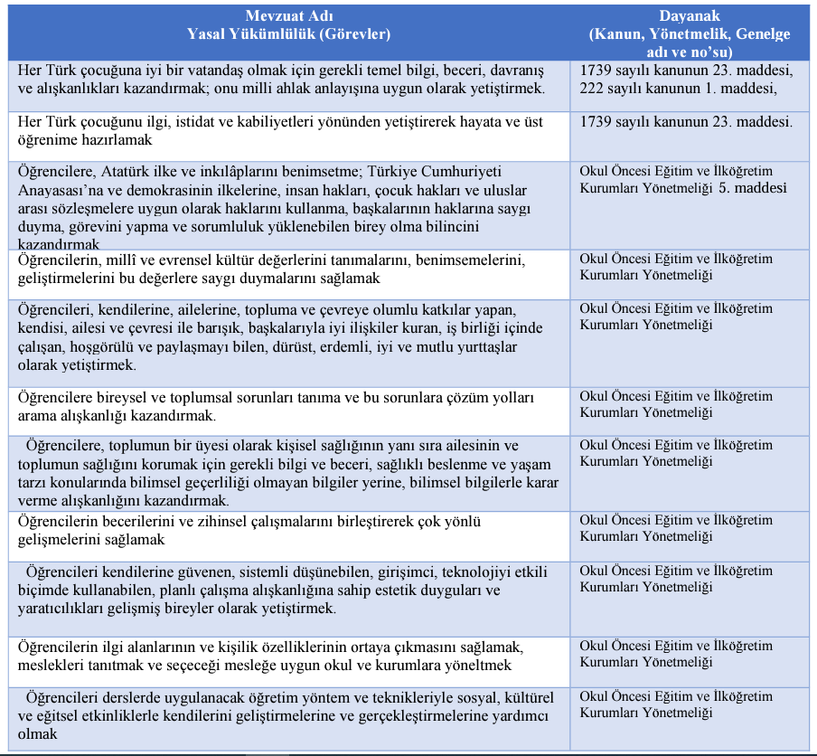

### Faaliyet Alanları ile Ürün/Hizmetlerin Belirlenmesi

**Tablo 3. Faaliyet Alanlar/Ürün ve Hizmetler Tablosu**

|  |  |
| --- | --- |
| **Faaliyet Alanı** | **Ürün/Hizmetler** |
| **Öğretim-eğitim faaliyetleri** | **Öğrenci İşleri** Kayıt-nakil işleri Devam-devamsızlık Sınıf geçme  Sınav hizmetleri |
| **Rehberlik faaliyetleri** | Öğrencilere rehberlik yapmak Velilere rehberlik etmek Rehberlik faaliyetlerini yürütmek |
| **Sosyal faaliyetler** | Okul içinde kitap fuarı, oyun panayırı gibi etkinlikler yanında ilçe genelinde katılım sağlanabilecek etkinlere katılım sağlamak. |
| **Sportif faaliyetler** | Çocuk oyunları, okul içi sportif faaliyetler yanında ilçe genelinde düzenlenen oyunlara ve müsabakalara katılım sağlamak. |
| **Kültürel ve sanatsal faaliyetler** | Kitap fuarı, şiir ve hikaye yarışmalarına katılım okul içinde Dilimizi Güzel ve Etkili Kullanmaya yönelik kültürel etkinlikler yapmak. |
| **İnsan kaynakları faaliyetleri (mesleki gelişim faaliyetleri, personel etkinlikleri…)** | Öğrencilerin bir üst kademede ortaokul seçimlerine yardımcı olmak |
| **Okul aile birliği faaliyetleri** | Okul için ihtiyaç duyulan alanların yanında sanatsal ve sportif faaliyetler gibi alanlarda destek sağlamak. |
| **Öğrencilere yönelik faaliyetler** | Rehberlik Servisi öncülünde öğrencinin kendisini, yeteneklerini ve imkanları tanımaya başladığı bir ortam oluşturmak |
| **Ölçme değerlendirme faaliyetleri** | Nicel başarı yanında nitelik olarak da derslerin hedefine ulaşmasını sağlayacak ölçme değerlendirme süreçleri tasarlamak |
| **Öğrenme ortamlarına yönelik faaliyetler** | Bilgi yükleme şeklinden ziyade yaparak yaşayarak öğrenme ortamlarını sağlamak. |
| **Ders dışı faaliyetler** | Müzik korosu ve tiyatro çalışmalarının artırımı sağlamak |

### Paydaş Analizi

### Ahmet Yesevi İlkokulu olarak paydaş analizinde dikkat ettiğimiz noktalar, kurumların iç işleyişleri ve yasal mevzuatlarına uygun hareket etmektir. Yasal mevzuatlara aykırı olabilecek iş ve işlemlerden kaçınılmakla birlikte imkanlar ölçüsünde çevre kurumlarla iş birliği içerisinde hareket etmek önceliğimiz olacaktır.

### Fert olarak paydaş durumunda olan öğrenciler öğretmenler ve idarecilerle ilişkilerimizde yasal mevzuatlar birinci önceliğimiz olarak göz önüne alınmıştır. Bunun yanında insani değerler, ihtiyaçlar, değerler, inançlar vb konular da hassas davranış ilkesi içerisinde hareket edilecektir. Ayrıştırma, ötekileştirme gibi eğitimle uyuşmayan yaklaşımlarla karşılaşmış bireyler olsa ve çevresine bunu yansıtsa bile kurum olarak hedeflediğimiz tüm paydaşlarla eğitim değerlerine sahip çıkan bir yaklaşım içerisinde bütünleştirici ve birleştirici bir yöntem izlemektir.

|  |  |  |  |  |  |  |  |  |
| --- | --- | --- | --- | --- | --- | --- | --- | --- |
| PAYDAŞIN ADI | PAYDAŞ TÜRÜ | NEDEN PAYDAŞ | HEDEF KİTLE | TEMEL ORTAK | STRATEJİK ORTAK | ÇALIŞAN | TEDARİKÇİ | ÖNEM DERECESİ  1 VE 2 |
| Milli Eğitim Bakanlığı | Dış Paydaş | MEB politika üretir, genel bütçe merkezden gelir, Hesap verilen mercidir. |  | √ |  |  | √ | 1 |
| Vali ve Kaymakamlık | Dış Paydaş | Kurumumuzun üstü konumunda olup, hesap verilecek mercidir. |  | √ |  |  |  | 1 |
| İl ve İlçe Milli Eğitim Müdürlüğü | Dış Paydaş | Müdürlüğüne bağlı okul ve kurumları belli bir plan dâhilinde yönetmek ve denetlemek, inceleme ve soruşturma işlerini yürütmek. | √ | √ |  |  |  | 1 |
| Okullar | Dış Paydaş | İlköğretimler tedarikçi konumundadır. Ortaöğretimler stratejik ortağımızdır. | √ | √ | √ |  | √ | 1 |
| Yönetici ve Öğretmenler | İç Paydaş | Hizmet veren personeldir. | √ | √ | √ | √ |  | 1 |
| Özel Öğretim Kurumları | Dış Paydaş | Eğitim öğretim hizmetlerinde tamamlayıcı unsurdur.(dershaneler vb.) | √ |  | √ |  |  | 2 |
| Öğrenciler | İç Paydaş | Hizmetin sunulduğu paydaşlardır. İç ve dış paydaş kabul edilebileceği gibi iç paydaş görülmesi daha uygundur. | √ | √ | √ |  |  | 1 |
| Okul aile birlikleri | İç Paydaş | Okulun eğitim öğretim ortamları ve imkânlarının zenginleştirilmesi için çalışır |  | √ | √ | √ | √ | 1 |
| Memur ve Hizmetli | İç Paydaş | Görevli Personeldir. |  | √ | √ | √ |  | 1 |
| Belediye | Dış Paydaş | Çevre düzenlemesi altyapıyı hazırlar. | √ |  | √ |  | √ | 2 |
| İlçe Sağlık Müdürlüğü | Dış Paydaş | Sağlık taramaları yapar ve koruyucu sağlık önlemleri alır |  | √ |  |  |  | 2 |
| Meslek odaları | Dış Paydaş | Yaygın ve mesleki eğitim hizmetleri |  |  | √ |  |  | 2 |
| Sendikalar | Dış Paydaş | Personel örgütlenmesi yapar |  |  | √ | √ |  | 2 |
| Vakıflar | Dış Paydaş | Okul öncesi ve yaygın eğitim çalışmalarında destek sunar |  |  | √ |  |  | 2 |
| Muhtarlık | Dış Paydaş | Halk ile iletişimi gerçekleştirir | √ |  | √ |  | √ | 1 |
| Tarım İlçe Müdürlüğü | Dış Paydaş | Yaygın eğitime yönelik çalışmalar yapar | √ |  | √ |  |  | 2 |
| Sivil Savunma İl Müdürlüğü | Dış Paydaş | Sivil savunma hizmetleri yürütür. |  |  | √ |  |  | 2 |

Goggle form oluşturma yöntemiyle öğrenci velilerine atılan anket sonuçları analiz edilmiş okulumuzun genel veli memnuniyet oranları belirlenmeye çalışılmıştır. Genel olarak veli anketi sonuçlarını analiz ettiğimizde öğrenci velilerinin okula karşı tutumlarının olumlu olduğu görülmekte. Bununla birlikte temizlik, öğrenme süreçlerinde geri bildirimin artırılması , güvenlik önlemlerinin artırılması ,velilere yönelik etkinliklerin artırılması yönünde anketlerde çıkan sonuçlar dikkate alınacaktır.

Goggle form oluşturma yöntemiyle öğretmenlere atılan anket sonuçları analiz edilmiş okulumuzun genel öğretmen memnuniyet oranları belirlenmeye çalışılmıştır. Genel olarak öğretmen anketi sonuçlarını analiz ettiğimizde öğretmenlerin okula karşı tutumlarının olumlu olduğu görülmekte. Bununla birlikte mesleki yeterliliğin gelişimi için eğitim fırsatlarının atrırılması, kaynaklara erişimin artırılması yönünde anketlerde çıkan sonuçlar dikkate alınacaktır.

Sınıflarda anket uygulaması yöntemiyle yapılan anketlerin sonuçları analiz edilmiş okulumuzun genel öğrenci memnuniyet oranları belirlenmeye çalışılmıştır. Genel olarak öğrenci anketi sonuçlarını analiz ettiğimizde öğrencilerin okula karşı tutumlarının olumlu olduğu görülmekte. Bununla birlikte temizlik, güvenlik, öğretmenlerin farklı araçlar kullanarak ders işlemesi , kantinin açılarak hizmet vermesi konularında iyileştirmeler bekledikleri yönünde anketlerde çıkan sonuçlar dikkate alınacaktır.

### Okul/Kurum İçi Analiz

|  |  |  |  |  |  |  |
| --- | --- | --- | --- | --- | --- | --- |
| İLİ: İSTANBUL / ARNAVUTKÖY / OKUL ADI: AHMET YESEVİ İLKÖĞRETİM OKULU | | | | | | |
| OKULA İLİŞKİN GENEL BİLGİLER | | | | PERSONELLE İLGİLİ BİLGİLER | | |
| Okul Adresi | **NENE HATUN MAHALLESİ** | | |
| Okul Telefonu | **0212 597 16 00** | | | ÜNVANLARI | SAYILARI | |
| Faks | **-** | | | ERKEK | KADIN |
| Elektronik Posta Adresi | 726463@meb.k12.tr | | | OKUL YÖNETİCİSİ **(Vekil ise V ile Asil ise A ile Belirtilmelidir)** | 1 |  |
| Web Sayfa Adresi | www.arnavutkoyahmetyesevi.meb.k12.tr | | |
| Öğretim Şekli | NORMAL( X ) | | İKİLİ ( ) |
| Okulun Hizmete Giriş Tarihi | 1992 | | | OKUL YÖNETİCİ YARDIMCILARI | 1 | 1 |
| OKUL VE BİNA DONANIM BİLGİLERİ | | | | | | |
| Derslik Sayısı | 24 | | | Branş Öğretmeni | 4 | |
| Toplam Şube Sayısı | 24 | | | Sınıf Öğretmeni | 23 | |
| Fen Laboratuarı Sayısı | -- | | | Rehber Öğretmen | 1 | |
| Kütüphane Sayısı | 1 | | | Anasınıfı Öğretmeni | 6 | |
| R Resim Atölyesi | 0 | | | Memur | 0 | |
| Müzik Sınıfı | 1 | | | Hizmetli | **4** | |
| Bilgisayar Laboratuarı Sayısı | 0 | | | Teknisyen | 0 | |
| ÖĞRENCİ BİLGİLERİ | | | | | | |
| ÖZELLİK | ERKEK | KIZ | | TOPLAM | | |
| Yeni Kayıt | 121 | 106 | | 227 | | |
| Devam eden | 456 | 413 | | 869 | | |
| KAYNAŞTIRMA ÖĞRENCİLERİ | | | | | | |
| Devam eden | 25 | 11 | | 36 | | |
| YABANCI UYRUKLU ÖĞRENCİLER | | | | | | |
| Devam eden | 48 | 40 | | 88 | | |
| Devamsız | 11 | 7 | | 18 | | |

* Okulumuzda eğitim gören öğrencilerin bir üst seviyede ortaokul seçme işlemleri rehberlik servisimizin de desteğiyle yürütülmektedir.
* 2023 – 2024 Eğitim- Öğretim yılında “Satranç Turnuvası” ikinciliği; “İstiklal Marşı’nı Güzel Okuma Yarışması” birinciliği okulumuz öğrencilerinin katıldığı yarışmalarda elde ettiği başarılara örnek olarak verilebilir. Her eğitim- öğretim yılında öğrencilerin katılabilecekleri yarışmalara yönlendirilmesi yapılmaktadır. Öğrencilere yarışmalara katılmanın kazanmaktan çok daha önemli olduğu bilinci kazandırılmaya çalışılmaktadır.
* Bireylerin çevresini nasıl algıladıklarının, öğrenme çevresi ile nasıl etkileşime girdiklerinin ve öğrenme çevresine nasıl tepkide bulunduklarını tespit etmeye yardımcı olmak amacıyla okulumuz rehberlik servisi tarafından her yıl düzenli aralıklarla öğrenme stilleri envanterleri çıkarılmaktadır.

### Teşkilat Yapısı

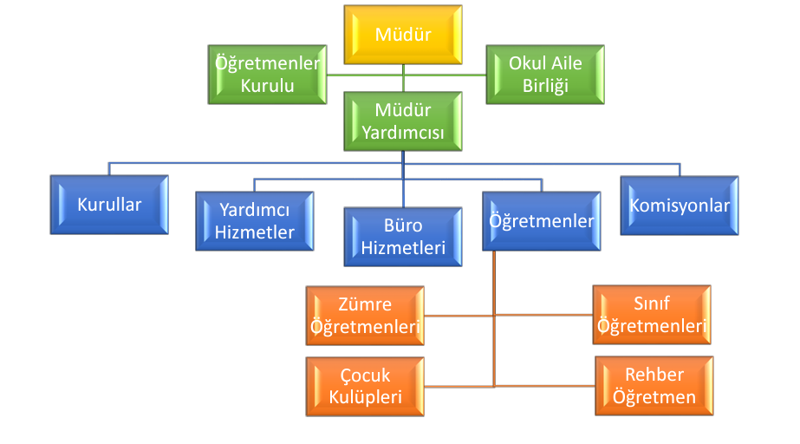

**2.6.2 İnsan Kaynakları**

**Tablo 1. Öğretmenlerin Katıldığı Hizmet İçi Eğitim Programları**

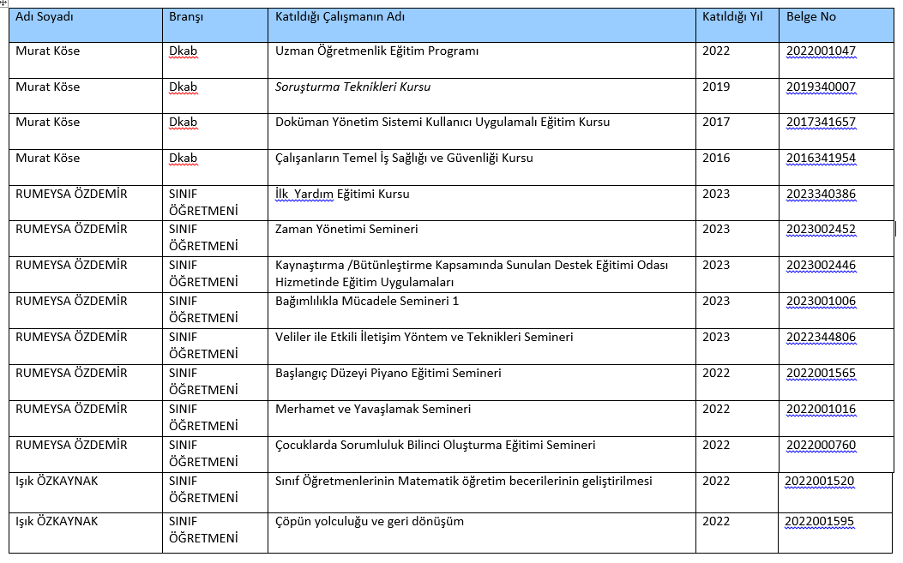

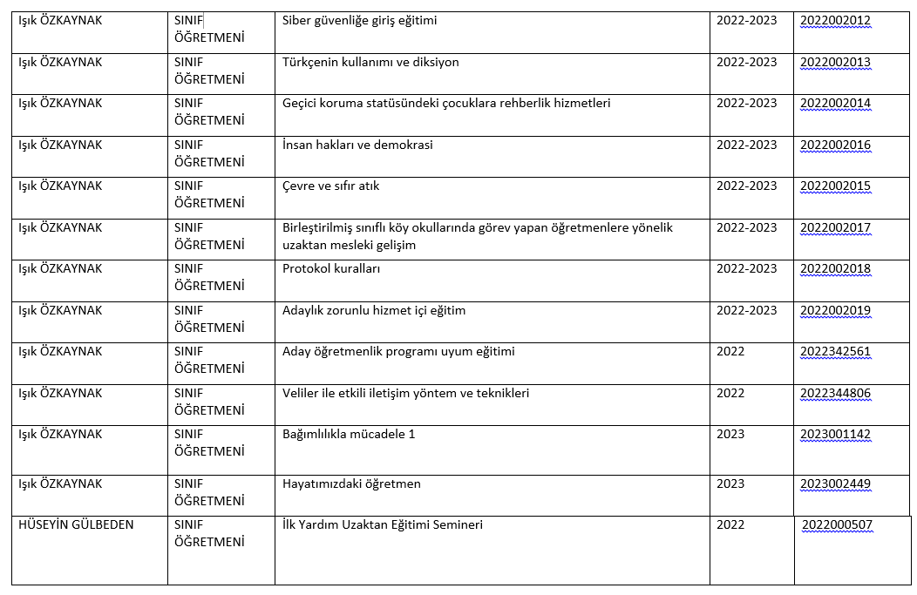

Yukarıda tabloda yer aldığı şekilde tüm öğretmenlerimizin hizmet içi eğitim programlarına dair veriler listelenmiştir. Stratejik planda örnek olarak 4 öğretmenimize ait veriler sunulmuştur; toplamda 147 hizmet içi eğitim tespit edilmiştir.

Söz konusu hizmet içi eğitimlerde öğretmenlerin mesleki becerilerini geliştirmeye yönelik çalışmaların ağırlıkta olduğu görülmektedir.

Tablo 2. **Çalışanların Görev Dağılımı**

|  |  |
| --- | --- |
| **Çalışanın Ünvanı** | **Görevleri** |
| Okul /Kurum Müdürü | Okul Müdürü, bir okulun en üst düzey yöneticisi olarak görev yapar. Okul müdürleri, öğretmenleri, personeli, öğrencileri ve velileri yönetir ve okulun günlük işleyişini denetler. Okul müdürleri, eğitim programlarını, öğretim metotlarını ve okul hedeflerini belirler ve bu hedeflerin gerçekleştirilmesi için çalışırlar. |
| Müdür Yardımcısı | Müdür yardımcısı, okulun her türlü eğitim öğretim, yönetim, öğrenci, personel, tahakkuk, yazışma, eğitici etkinlikler, yatılılık-bursluluk, güvenlik, beslenme, bakım, koruma, temizlik, düzen, nöbet, halkla ilişkiler gibi işleri ile ilgili olarak okul müdürü tarafından verilen görevleri yapar. |
| Öğretmenler | Türk Milli Eğitiminin Amaç ve İlkeleri Doğrultusunda  Milli Eğitim Bakanlığından Yapılan Araştırmaya Göre Öğretmenlerin Görevleri; -Kendilerine verilen ve yetkili sayıldıkları dersleri okutmak. -Okuttukları derslerle ilgili uygulama ve deneyleri yapmak. -Serbest çalışma saatlerinde öğrencileri gözetlemek. -Ders dışında okulun eğitim öğretim ve yönetim işlerine katılmak. -Kanun yönetmelik ve emirlerle tespit edilen ödevleri yapmak. -Öğrencilerin sorunlarıyla ilgilenmek. |
| Yardımcı Hizmetler Personeli | Okulun işleyişinde kendisine verilen görevleri yerine getirir (temizlik, bakım vb.). |

**Tablo 3. Öğretmenlerin Hizmet Süreleri**

|  |  |  |
| --- | --- | --- |
| **Hizmet Süreleri** | **2023 – 2024 Yılları İtibarıyla** | |
| **Kişi Sayısı** | % |
| 1-4 Yıl | 9 | 45 |
| 5-6 Yıl | 2 | 10 |
| 7-10 Yıl | 4 | 20 |
| 10 yıl ve üzeri | 5 | 25 |

#### Teknolojik Düzey

Tablo 1.

|  |  |  |
| --- | --- | --- |
| Araç - Gereçler | 2024 | İhtiyaç |
| Bilgisayar | 11 | 4 |
| Yazıcı | 10 | 4 |
| Tarayıcı | 4 | 0 |
| Projeksiyon | 3 | 0 |
| Televizyon | 3 | 2 |
| İnternet bağlantısı | Var |  |
| Fax | 0 |  |
| Fotoğraf makinesi | 0 |  |
| Kamera | 0 |  |
| Okul / kurumun internet sitesi | Var |  |
| Personel / e-mail adresi oranı | %100 |  |

Teknolojik ihtiyaçlar belirlenirken ileriye dönük modern eğitim kapasitesini artıracak çözümler düşünülebilir. Kodlama ve tasarım odaklı eğitim çalışmaları açısından klasik bilgisayar ihtiyaçlarının yanında uygun teknolojik ortamlar oluşturulabilir.

#### 2.6.4 Mali Kaynaklar

|  |  |  |  |  |  |
| --- | --- | --- | --- | --- | --- |
| **Kaynaklar** | **2024** | **2025** | **2026** | **2027** | **2028** |
| Genel Bütçe | 25.000 | 34.000 | 45.000 | 61.000 | 82.000 |
| Okul Aile Birliği | 50.000 | 67.500 | 90.000 | 120.000 | 162.000 |
| Özel İdare | 10.000 | 13.500 | 18.000 | 24.000 | 32.000 |
| Kira Gelirleri | 0 | 24.000 | 32.500 | 44.000 | 60.000 |
| Döner Sermaye | 0 | 0 | 0 | 0 | 0 |
| Dış Kaynak/Projeler | 15.000 | 20.000 | 27.000 | 36.000 | 48.000 |
| Diğer | 10.000 | 13.500 | 18.000 | 24.000 | 32.000 |
| TOPLAM | 110.000 | 172.500 | 230.500 | 309.000 | 416.000 |

#### İstatistiki Veriler

#### Tablo 1. Öğrenci Sayıları

|  |  |  |  |
| --- | --- | --- | --- |
| Öğrenci Sayıları | 2024 | 2023 | 2022 |
| İlkokul | 868 | 869 | 836 |
| Anaokulu | 108 | 140 | 140 |
| Toplam | 976 | 1009 | 979 |

#### Tablo 2. Teşekkür Takdir Sayıları

|  |  |  |  |
| --- | --- | --- | --- |
| **Öğrenci Sayıları** | **2024** | **2023** | **2022** |
| Teşekkür Belgesi | - | 132 | 124 |
| Takdir Belgesi | - | 122 | 156 |
| Toplam | - | 254 | 280 |
| Yüzde Oranı | - | %29 | %33 |

**Tablo 3. Etkinlikler**

|  |  |  |  |
| --- | --- | --- | --- |
| Etkinliğin Adı | Öğrenci Sayıları | | |
| **2024** | **2023** | **2022** |
| 29 Ekim Cumhuriyet Bayramı | 85 | 80 | 90 |
| 10 Kasım Atatürk’ü Anma Töreni | 80 | 70 | 75 |
| 24 Kasım Öğretmenler Günü | 70 | 60 | 65 |
| Sinema Etkinliği | 750 | 710 | 730 |
| 12 Mart İstiklal Marşı’nın Kabulü ve Mehmet Akif Ersoy’u Anma Günü | 40 | 30 | 35 |
| 18 Mart Çanakkale Zaferi ve Şehitleri Anma Günü | 55 | 45 | 60 |
| Kitap Fuarı | 800 | **-** | **-** |
| 23 Nisan | 150 | 180 | 145 |
| Piknik Etkinliği | 500 | 550 | 480 |

#### Güçlü ve Zayıf Yönler İle Fırsatlar ve Tehditler Analizi (GZFT)

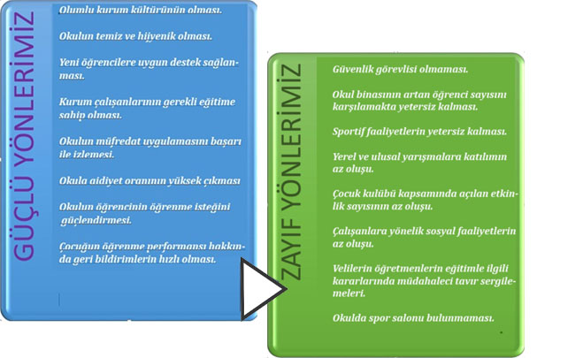

#### Tespit ve İhtiyaçların Belirlenmesi

Önceliklendirmede; bir yandan analizde yer alan hususların ağırlıklandırılması, diğer yandan SPE’nin bilgi birikimi ve tecrübesi ışığında konuların önem derecesine göre sıralanması yöntemleri uygulanmıştır. Okulumuzun mevcut durumunu ve geleceğini etkileyebilecek iç ortamdan kaynaklanan ve kurumun kontrol edebildiği koşulların ve eğilimlerin incelenerek güçlü ve zayıf yönleri, okulumuzun kontrolü dışında gerçekleşen ve okulumuza avantaj sağlaması muhtemel olan etkenler ya da durumlar fırsatlar ve yine okulumuzun kontrolü dışında gerçekleşen, olumsuz etkilerinin engellenmesi veya sınırlandırılması gereken unsurlar olan tehditler yapılan çevre analizinde tespit edilerek GZFT çıkarılmıştır.

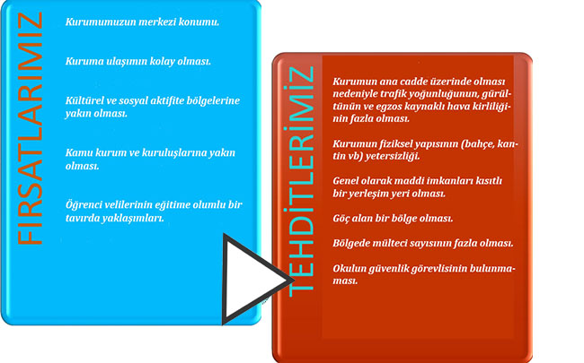

## GELECEĞE BAKIŞ

## 3.1 Misyon

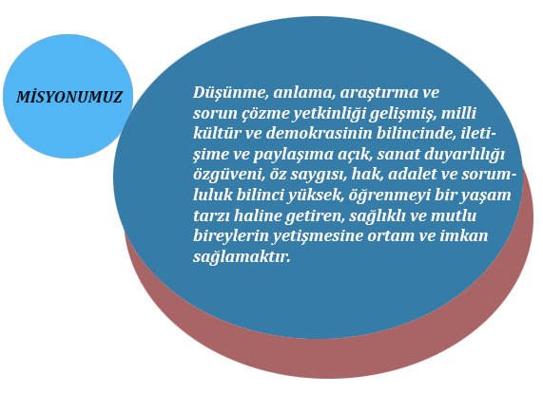

## 3.2 Vizyon

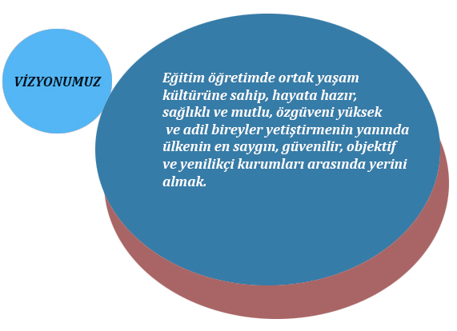

**3.3 Temel Değerler**

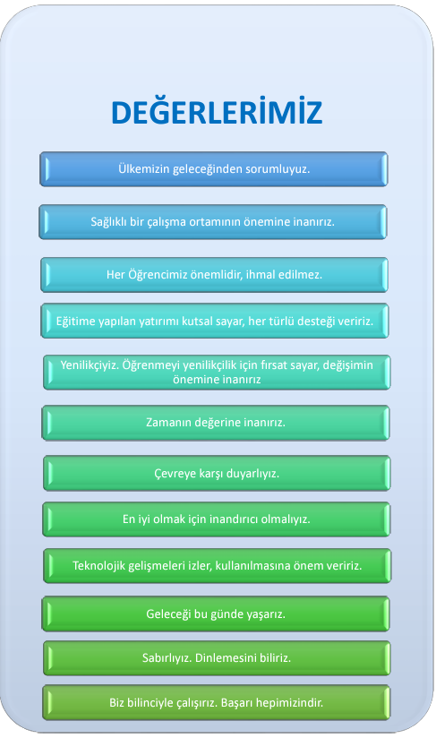

## AMAÇ, HEDEF VE STRATEJİLERİN BELİRLENMESİ

## 4.1 Amaçlar ve Hedefler

## 4.2 Performans Göstergeleri

## 4.3 Stratejilerin Belirlenmesi

## Bu bölümde Ahmet Yesevi İlkokulu Müdürlüğü 2024-2028 Stratejik Planı’nın amaç, hedef, hedef kartı ve stratejilerine yer verilmiştir. Stratejilere ilişkin yapılacak çalışmaları belirten eylemler ile hedef kartlarında yer alan göstergelerin tanım, formül ve kavramsal çerçevelerine “Eylem Planı ve Gösterge Bilgi Tablosu” dokümanında ayrıca yer verilmiştir.

|  |  |  |  |  |  |  |  |
| --- | --- | --- | --- | --- | --- | --- | --- |
| **Amaç-1:Bütün öğrencilerimize, medeniyetimizin ve insanlığın ortak değerleri ile çağın gereklerine uygun bilgi, beceri, tutum ve davranışların kazandırılması sağlanacaktır.** | | | | | | | |
| **Hedef 1.1: Sosyal, sanatsal, sportif beceri odaklı uygulamalar gerçekleştirilecektir. Çalışanlara yönelik sosyal etkinler artırılacaktır. Okul girişinde trafik önlemleri alınacaktır.** | | | | | | | |
| **No** | **Performans Göstergesi** | **Başlangıç Değeri** | **2024** | **2025** | **2026** | **2027** | **2028** |
| **PG 1.1.1** | Sportif Faaliyetlerin Sayısı | 1 | 2 | 3 | 4 | 5 | 6 |
| **PG 1.1.2** | Yerel ve Ulusal Faaliyet Katılım Sayısı | 5 | 7 | 9 | 11 | 13 | 15 |
| **PG 1.1.3** | Çocuk Kulübü Etkinlikleri Sayısı | 1 | 2 | 3 | 4 | 5 | 6 |
| **PG 1.1.4** | Çalışanlara Yönelik Sosyal Faaliyet Sayısı | 1 | 2 | 3 | 4 | 5 | 5 |
| **PG 1.1.5** | Okul Önündeki Trafik Sorunuyla İlgili Çözümler | 0 | 1 | 2 | 3 | 3 | 3 |

|  |  |  |  |  |
| --- | --- | --- | --- | --- |
| No | Eylem İfadesi | | Eylem Sorumlusu | Eylem Tarihi |
| **PG 1.1.1** | Str. 1.1.1.1  Str. 1.1.1.2  Str. 1.1.1.3  Str. 1.1.1.4 | Futbol Takımı Kurulacak  Satranç Takımı Kurulacak  Oryantiring Takımı Kurulacak  Voleybol Takımı Kurulması | Müdür Yardımcısı ve Sorumlu Öğretmenler | 01/10/2024  01/10/2025  01/10/2026  01/10/2027 |
| **PG 1.1.2** | Str. 1.1.2.1 | Yerel ve Ulusal projelere başvuru yapılacaktır. | Müdür Yardımcısı ve Sorumlu Öğretmenler |  |
| **PG 1.1.3** | Str. 1.1.3.1  Str. 1.1.3.2  Str. 1.1.3.3 | Okul Korosunun Kurulacak  Sokak Hayvanlarına Barınma ve Beslenme İmkanları Sunulacak  Sosyal Yardım Projesi Düzenlenecek | Müdür Yardımcısı ve Sorumlu Öğretmenler | 02/01/2024  01/10/2025  01/10/2026 |
| **PG 1.1.4** | Str. 1.1.4.1  Str. 1.1.4.2  Str. 1.1.4.3 | Eğitim Amaçlı Müzeler ve Milli Saraylar Gezilecek  Doğa Gezileri Düzenlenecek  Tiyatro Etkinliği Düzenlenecek | Müdür Yardımcısı ve Sorumlu Öğretmenler | 01/10/2024  01/10/2025  01/10/2026 |
| **PG 1.1.5** | Str. 1.1.5.1  Str. 1.1.5.2  Str. 1.1.5.2 | Okul girişine ek yaya kapısı yapılması  Okula yürüme yolunda korkuluk yapımı  Okul girişindeki sokağa bariyer yaptırılması | Okul Müdürü ve Müdür Yardımcıları | 01/10/2024  01/10/2025  01/10/2026 |

|  |  |  |  |  |  |  |  |
| --- | --- | --- | --- | --- | --- | --- | --- |
| **Amaç-1:Bütün öğrencilerimize, medeniyetimizin ve insanlığın ortak değerleri ile çağın gereklerine uygun bilgi, beceri, tutum ve davranışların kazandırılması sağlanacaktır.** | | | | | | | |
| **Hedef 1.2: Öğrenme süreçlerini destekleyen dijital içerik ve beceri destekli dönüşüm ile öğrenci ve öğretmenlerimizin eşit öğrenme ve öğretme fırsatlarını yakalamaları ve öğrenmenin sınıf duvarlarını aşması sağlanacaktır.** | | | | | | | |
| **No** | **Performans Göstergesi** | **Başlangıç Değeri** | **2024** | **2025** | **2026** | **2027** | **2028** |
| **PG 1.2.1** | EBA Kullanan Öğretmen Sayısı | 5 | 10 | 12 | 15 | 18 | 20 |
| **PG 1.2.2** | Dijital içeriklere ilişkin sertifika eğitimlerine katılan öğretmen oranı (%) | 10 | 15 | 20 | 25 | 30 | 35 |
| **PG 1.2.3** | Geliştirilen material sayısı | 0 | 0 | 0 | 1 | 2 | 3 |

|  |  |  |  |  |
| --- | --- | --- | --- | --- |
| No | Eylem İfadesi | | Eylem Sorumlusu | Eylem Tarihi |
| **PG 1.2.1** | Str. 1.2.1.1 | EBA kullanımı teşvik edilecektir. | Müdür Yardımcısı ve Sorumlu Öğretmenler | 01/10/2024 |
| **PG 1.2.2** | Str.1.2.2.1 | Öğretmenlere dijital içerik üretimi eğitimi aldırılacaktır. | Okul İdaresi | 01/10/2026 |
| **PG 1.2.3** | Str.1.2.3.1 | Öğretmenler aldıkları eğitim doğrultusunda materyal geliştirmeye teşvik edilecek ve materyal geliştirilecektir. | SPE | 01/10/2028 |

|  |  |  |  |  |  |  |  |
| --- | --- | --- | --- | --- | --- | --- | --- |
| **Amaç-2:** **Okul öncesi eğitim ve temel eğitimde öğrencilerimizin bilişsel, duygusal ve fiziksel olarak çok boyutlu gelişimleri sağlanacaktır.** | | | | | | | |
| **Hedef 2.1: Temel eğitimde okulların niteliğini artıracak yenilikçi uygulamalara yer verilecektir.** | | | | | | | |
| **No** | **Performans Göstergesi** | **Başlangıç Değeri** | **2024** | **2025** | **2026** | **2027** | **2028** |
| **PG.2.1.1** | Teknofest Katılım Sayısı | 5 | 10 | 15 | 20 | 25 | 30 |
| **PG.2.1.2** | Deneyle işlenen konu sayısı (Her sınıf düzeyinde) | 1 | 2 | 3 | 4 | 5 | 6 |
| **PG.2.1.3** | Okulumuzda öğretmenlere yönelik açılan hizmet içi eğitim sayısı | 0 | 1 | 2 | 2 | 3 | 3 |
| **PG.2.1.4** | Okulumuzda açılan hizmet içi eğitimlere katılan öğretmen oranı (%) | 0 | 30 | 40 | 50 | 60 | 70 |

|  |  |  |  |  |
| --- | --- | --- | --- | --- |
| No | Eylem İfadesi | | Eylem Sorumlusu | Eylem Tarihi |
| **PG.2.1.1** | Str.2.1.1.1 | Teknofest yarışmalarına katılım için öğretmen ve öğrenciler teşvik edilecek | İdare | 01/10/2024 |
| **PG.2.1.2** | Str.2.1.2.1 | Deneylerle işlenen konu sayısının artırılması için öğretmenler teşvik edilecek | İdare | 01/10/2024 |
| **PG.2.1.3** | Str.2.1.3.1  Str.2.1.3.2 | Okulumuzda öğretmenlere hizmetiçi eğitim verilmesi hakkında bir komisyon kurulacak  Okulumuzda öğretmenlere yönelik hizmet içi eğitimler açılacaktır. | İdare ve Sorumlu Öğretmenler | 02/01/2024  02/01/2025 |
| **PG.2.1.4** | Str.2.1.4.1 | Okulumuzda açılan hizmet içi eğitimlere katılmaları için öğretmenler teşvik edilecektir. | Müdür Yardımcısı ve Sorumlu Öğretmenler | 01/10/2024 |

|  |  |  |  |  |  |  |  |
| --- | --- | --- | --- | --- | --- | --- | --- |
| **Amaç-2:** **Okul öncesi eğitim ve temel eğitimde öğrencilerimizin bilişsel, duygusal ve fiziksel olarak çok boyutlu gelişimleri sağlanacaktır.** | | | | | | | |
| **Hedef 2.1: Temel eğitimde okulların niteliğini artıracak yenilikçi uygulamalara yönelik velilerin eğitimine yer verilecektir.** | | | | | | | |
| **No** | **Performans Göstergesi** | **Başlangıç Değeri** | **2024** | **2025** | **2026** | **2027** | **2028** |
| **PG.2.2.1** | Velilere yönelik açılan eğitim sayısı | 1 | 1 | 2 | 2 | 3 | 3 |
| **PG.2.2.2** | Velilere yönelik düzenlenen seminer sayısı | 3 | 4 | 4 | 5 | 5 | 5 |
| **PG.2.2.3** | Hayat boyu öğrenme çalışmalarına katılan velilerin oranı (%) | 4 | 5 | 10 | 15 | 20 | 25 |

|  |  |  |  |  |
| --- | --- | --- | --- | --- |
| No | Eylem İfadesi | | Eylem Sorumlusu | Eylem Tarihi |
| **PG.2.2.1** | Str.2.2.1.1 | Velilere yönelik eğitimler açılacaktır. | İdare | Yıl Boyunca |
| **PG.2.2.2** | Str.2.2.2.1 | Velilere yönelik seminerler düzenlenecektir. | Rehberlik | Yıl Boyunca |
| **PG.2.2.3** | Str.2.2.3.1 | Hayat boyu öğrenme ile ilgili velilere yönelik farkındalık çalışmaları yapılacaktır. | Rehberlik | Yıl Boyunca |

## 4.4 Maliyetlendirme

|  |  |  |  |  |  |  |
| --- | --- | --- | --- | --- | --- | --- |
| **Strateji Hedef Amaç** | **2024** | **2025** | **2026** | **2027** | **2028** | **Toplam** |
| Str.1.1.1.1 | 3000 | 3600 | 4300 | 5100 | 6100 | 22100 |
| Str.1.1.1.2 | 3000 | 3600 | 4300 | 5100 | 6100 | 22100 |
| Str.1.1.1.3 | 3000 | 3600 | 4300 | 5100 | 6100 | 22100 |
| Str.1.1.1.4 | 3000 | 3600 | 4300 | 5100 | 6100 | 22100 |
| **PG.1.1.1** | **12000** | **14400** | **17200** | **20400** | **24400** | **88400** |
| Str.1.1.2.1 | 3000 | 3600 | 4300 | 5100 | 6100 | 22100 |
| **PG.1.1.2** | **3000** | **3600** | **4300** | **5100** | **6100** | **22100** |
| Str.1.1.3.1 | 2000 | 2400 | 3000 | 3500 | 4500 | 15400 |
| Str.1.1.3.2 | 4000 | 5000 | 6000 | 7500 | 9000 | 31500 |
| Str.1.1.3.3 | 4000 | 5000 | 6000 | 7500 | 9000 | 31500 |
| **PG.1.1.3** | **10000** | **12400** | **15000** | **18500** | **22500** | **78400** |
| Str.1.1.4.1 | 6000 | 7200 | 9000 | 11000 | 13000 | 46200 |
| Str.1.1.4.2 | 7000 | 8500 | 10000 | 12000 | 14000 | 51500 |
| Str.1.1.4.3 | 8000 | 10000 | 12000 | 14000 | 17000 | 61000 |
| **PG.1.1.4** | **21000** | **25700** | **31000** | **37000** | **44000** | **158700** |
| Str.1.1.5.1 | 24000 | 0 | 0 | 0 | 0 | 24000 |
| Str.1.1.5.2 | 0 | 60000 | 0 | 0 | 0 | 60000 |
| Str.1.1.5.3 | 0 | 0 | 6000 | 0 | 0 | 6000 |
| **PG.1.1.5** | **24000** | **60000** | **6000** | **0** | **0** | **90000** |
| **Hedef 1.1** | **70000** | **116100** | **73500** | **81000** | **97000** | **437600** |
| Str.1.2.1.1 | 3000 | 3600 | 4300 | 5100 | 6100 | 22100 |
| **PG.1.2.1** | **3000** | **3600** | **4300** | **5100** | **6100** | **22100** |
| Str.1.2.2.1 | 10000 | 12000 | 14000 | 17000 | 20000 | 73000 |
| **PG.1.2.2** | **10000** | **12000** | **14000** | **17000** | **20000** | **73000** |
| Str.1.2.3.1 | 6000 | 7200 | 9000 | 11000 | 13000 | 46200 |
| **PG.1.2.3** | **6000** | **7200** | **9000** | **11000** | **13000** | **46200** |
| **Hedef 1.2** | **19000** | **22800** | **27300** | **33100** | **39100** | **141300** |
| Str.2.1.1.1 | 3000 | 3600 | 4300 | 5100 | 6100 | 22100 |
| **PG.2.1.1** | **3000** | **3600** | **4300** | **5100** | **6100** | **22100** |
| Str.2.1.2.1 | 7000 | 8400 | 10000 | 12000 | 14000 | 51400 |
| **PG.2.1.2** | **7000** | **8400** | **10000** | **12000** | **14000** | **51400** |
| Str.2.1.3.1 | 6000 | 7200 | 9000 | 11000 | 13000 | 46200 |
| Str.2.1.3.2 | 4000 | 5000 | 6000 | 7500 | 9000 | 31500 |
| **PG.2.1.3** | **10000** | **12200** | **15000** | **18500** | **22000** | **77700** |
| Str.2.1.4.1 | 2000 | 2400 | 3000 | 3500 | 4500 | 15400 |
| **PG.2.1.4** | **2000** | **2400** | **3000** | **3500** | **4500** | **15400** |
| **Hedef 2.1** | **22000** | **26600** | **32300** | **39100** | **46600** | **166600** |
| Str.2.2.1.1 | 6000 | 7200 | 9000 | 11000 | 13000 | 46200 |
| **PG.2.2.1** | **6000** | **7200** | **9000** | **11000** | **13000** | **46200** |
| Str.2.2.2.1 | 6000 | 7200 | 9000 | 11000 | 13000 | 46200 |
| **PG.2.2.2** | **6000** | **7200** | **9000** | **11000** | **13000** | **46200** |
| Str.2.2.3.1 | 7000 | 8400 | 10000 | 12000 | 14000 | 51400 |
| **PG.2.2.3** | **7000** | **8400** | **10000** | **12000** | **14000** | **51400** |
| **Hedef 2.2** | **19000** | **22800** | **28000** | **34000** | **40000** | **143800** |
| **GENEL TOPLAM** | **130000** | **188300** | **161100** | **187200** | **222700** | **889300** |

1. **İZLEME VE DEĞERLENDİRME**

Ahmet Yesevi İlkokulu 2024 2028 yıllarını kapsayan bir dönem için hazırlanmıştır. Planın başarıya ulaşması

için bu dönemler içinde yıllık iki kez gözden geçirilmesi gerekmektedir. Bu değerlendirme, faaliyet alanları

çerçevesinde, Okulumuzun hazırlayacağı 6 aylık faaliyet raporlarıyla yapılacaktır. İlerleme sağlanan ve

sağlanamayan alanların ortaya konulacağı bu raporlar, faaliyetlerin sürekli geliştirilmesi için plana ışık

tutacaktır. Ahmet Yesevi İlkokulu 2024 2028 Stratejik Planı’nın İzleme ve Değerlendirme uygulamaları, MEB

2024 2028 Stratejik Planı İzleme ve Değerlendirme Modeli’nin geliştirilmiş sürümü olan MEB 2024 2028

Stratejik Planı İzleme ve Değerlendirme Modeli çerçevesinde yürütülecektir. İzleme ve değerlendirme

sürecine yön verecek temel ilkeleri; “Katılımcılık, Saydamlık, Hesap verebilirlik, Bilimsellik, Tutarlılık ve

Nesnellik” olarak ifade edilebilir. İdarelerin kurumsal yapılarının kendine has farklılıkları, izleme ve

değerlendirme süreçlerinin de farklılaşmasını beraberinde getirmektedir. Eğitim idarelerinin ana

unsurunun, girdi ve çıktılarının insan oluşu, ürünlerinin değerinin kısa vadede belirlenememesine ve insan

unsurundan kaynaklı değişkenliğin ve belirsizliğin fazla olmasına yol açmaktadır. Bu durumda sadece nicel

yöntemlerle yürütülecek izleme ve değerlendirmelerin eğitsel olgu ve durumları açıklamada yetersiz

kalabilmesi söz konusudur. Nicel yöntemlerin yanında veya onlara alternatif olarak nitel yöntemlerin de

uygulanmasının daha zengin ve geniş bir bakış açısı sunabileceği belirtilebilir.

Ahmet Yesevi İlkokulu 2024 2028 Stratejik Planı İzleme ve Değerlendirme Modeli’nin çerçevesini;

1. Performans göstergeleri ve stratejiler bazında gerçekleşme durumlarının belirlenmesi,

2. Performans göstergelerinin gerçekleşme durumlarının hedeflerle kıyaslanması,

3. Stratejiler kapsamında yürütülen faaliyetlerin müdürlük faaliyet alanlarına dağılımının belirlenmesi,

4. Sonuçların raporlanması ve paydaşlarla paylaşımı,

5. Hedeflerden sapmaların nedenlerinin araştırılması,

6. Alternatiflerin ve çözüm önerilerinin geliştirilmesi süreçleri oluşturmaktadır.